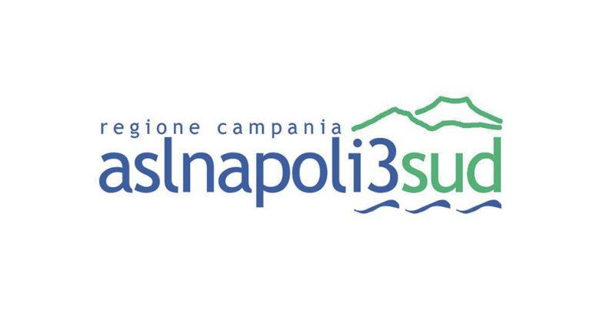

Regione Campania
Azienda Sanitaria Locale Napoli 3 Sud
DIPARTIMENTO DI PREVENZIONE
Unità Operativa Prevenzione Collettiva Distretto 54
Via Cappiello n.209 – San Giorgio a Cremano (Napoli)
Tel. 081 5509162 – e-mail: ds54.uopc@aslnapoli3sud.it
PEC: ds54.uopc@pec.aslnapoli3sud.it

AUTODICHIARAZIONE AI SENSI DEGLI ARTT. 46 E 47 D.P.R. n. 445/2000

Il/la sottoscritto/a, nato/a il___/___/______ a____________________________ (___), residente in __________________ (___), via_________________________ e domiciliato in_______________________ (___), via________________________________ , utenza telefonica_____________________, mail ________________________________ in qualità di esercente la responsabilità genitoriale/tutela sul minore:______________________________ nato/a il ___/___/_____ residente a ______________________________ (_____), in via ____________________________________ frequentante la classe ___ sez.___ dell’istituto scolastico _______________________________________ del comune di _________________________________________________, consapevole delle conseguenze penali previste dall’art. 76 dello stesso Decreto per le ipotesi di falsità in atti e dichiarazioni mendaci, DICHIARA, per quanto di propria conoscenza, che il/la proprio/a figlio/a:
NON PRESENTA SINTOMI (temperatura corporea superiore a 37,5°, tosse, raffreddore, mal di gola, difficoltà respiratorie, dispnea da sforzo, spossatezza e dolori muscolari, dolori addominali, diarrea, perdita del gusto e/o dell’olfatto) riconducibili ad infezione da COVID-19, e ne richiede pertanto la riammissione a scuola.

Inoltre si impegna, in caso di comparsa dei predetti sintomi nei giorni successivi alla riammissione in classe, ad informare il medico di famiglia/pediatra, l’Istituzione Scolastica e a non mandare il proprio figlio/a a scuola in attesa di eventuali disposizioni da parte del dipartimento di prevenzione distrettuale.

Lì, ____/____/________
FIRMA
___________________________

